Министерство науки и высшего образования Российской Федерации

Федеральное государственное бюджетное образовательное учреждение

высшего образования

«Российский экономический университет им. Г.В. Плеханова»

Московский приборостроительный техникум

**МЕТОДИЧЕСКАЯ РАЗРАБОТКА**

**ОТКРЫТОГО ЗАНЯТИЯ НА ТЕМУ:**

**«Простейшие тригонометрические уравнения»**

**по дисциплине ПД 01. «Математика»**

**по специальности 09.02.07 Информационные системы и программирование**

Составитель:

преподаватель высшей категории

Бабичева А.В.

Москва, 2020

Министерство науки и высшего образования Российской Федерации

Федеральное государственное бюджетное образовательное учреждение

высшего образования

«Российский экономический университет им. Г.В. Плеханова»

Московский приборостроительный техникум

**ПЛАН**

**ОТКРЫТОГО ЗАНЯТИЯ**

**Преподаватель:** Бабичева Алефтина Викторовна

**Дисциплина:** ПД.01 Математика

**Дата проведения:**

**Тема занятия:** Простейшие тригонометрические уравнения

**Специальность:** 09.02.07 Информационные системы и программирование

**Учебная группа:**

**Цели занятия:** организация продуктивной деятельности обучающихся, направленной на ***достижение*** ими следующих ***результатов:***

***•Личностных:***

1. умение ставить перед собой цель, планировать деятельность;
2. умение ясно, точно, грамотно излагать свои мысли в устной и письменной речи, понимать смысл поставленной задачи, выстраивать аргументацию, приводить примеры и контрпримеры.

***•Метапредметных:*** освоение способов деятельности:

- *познавательной:*

1. осуществление переноса знаний в изменённую ситуацию, умение видеть задачу в контексте проблемной ситуации;
2. овладение навыками познавательной деятельности, навыками разрешения проблем; способность и готовность к самостоятельному поиску методов решения практических задач, применению различных методов познания.

- *информационно – коммуникативной:*

1)  умение вступать в речевое общение, участвовать в диалоге, признавать право на иное мнение;

2) умение организовывать учебное сотрудничество и совместную деятельность: определять цели, распределять роли и функции участников, общие способы работы;

3) умение предвидеть возможные последствия своих действий.

- *рефлексивной:*

1) умение самостоятельно планировать альтернативные пути достижения целей, осознанно выбирать наиболее эффективные способы решения учебных и познавательных задач;

2) овладение навыками самоконтроля и оценки своей деятельности;

3) умение ставить личностные цели и оценивать степень их достижения.

***•Предметных:***

Обучающиеся демонстрируют теоретические и практические знания и умения:

находить значения тригонометрических и обратных тригонометрических функций; решать простейшие тригонометрические уравнения; развернуто обосновывать суждения; проводить самооценку собственных действий; самостоятельно выбирать критерии для сравнения.

**Тип занятия:** Урок изучения нового материала.

**Вид занятия:** комбинированный урок.

* **Методическая цель и инновации:** показать способ изучения нового материала обучающимися через использование технологии АМО (активные методы обучения), включающей:
* элементы технологии проблемного обучения;
* элементы технологии диалогового взаимодействия;
* элементов игровых технологий;
* применение методов организации учебных действий и операций, таких как проблемно-поисковый, исследовательский метод, эффективность использования приемов развития критического мышления, технологии сотрудничества и партнерства;
* возможность реализации индивидуального дифференцированного подхода в процессе выполнения обучающимися заданий самостоятельной работы.

**Методы обучения:**диалогический, иллюстративно – стимулирующий, интерактивный, метод эмпирической беседы, объяснительно - иллюстративный, проблемно-поисковый, приёмы рефлексии.

**Межпредметные связи:**связь с физикой, дискретной математикой.

**Метапредметные связи:** умение самостоятельно определять цели и составлять планы деятельности; самостоятельно осуществлять, контролировать и корректировать деятельность; использовать все возможные ресурсы для достижения поставленных целей и реализации планов деятельности; выбирать успешные стратегии в различных ситуациях, умение коллективного **планирования**; умение взаимодействовать с любым партнером.

**Материально-техническое и методическое обеспечение:**

1. Мультимедийные материалы.
2. Дидактические раздаточные материалы, рабочая карта учебного занятия.
3. Модель «Тригонометрический круг», справочные материалы.
4. Компьютер, мультимедийный проектор, экран.

Ход учебного занятия.

|  |  |  |  |
| --- | --- | --- | --- |
| ***Структурные***  ***элементы занятия*** | ***Деятельность преподавателя*** | ***Деятельность***  ***обучающихся*** | ***Ожидаемый результат*** |
| 1. Организационно – мотивационный этап. -2 мин. | Приветствие обучающихся.  Эпиграф к занятию. | Приветствуют преподавателя.  Краткое обсуждение эпиграфа. | Готовность обучающихся к работе на уроке. |
| 2. Этап формулирования темы, цели и составление плана урока. -5 мин. | Постановка проблемы.  Совместное формулирование темы и целей занятия.  Выдает индивидуальные рабочие карты, объясняет правила заполнения.  Знакомит с планом урока. | Определяют тему урока и обсуждают ее актуальность.  Обосновывают выбранные цели урока, принимают задачи урока. | Обучающиеся знают и принимают правила работы на занятии. |
| 3.Актуализация *знаний и умений.*  8-13 мин. | Подготавливает обучающихся к работе на уроке, который проводится в виде дидактической игры «Да-нет» с взаимопроверкой.  Организует и проводит игру с «теоретиками» «Крестики- нолики». | Отвечают на вопросы графического диктанта.  Фронтальная работа.  Фиксируют результаты в индивидуальных рабочих картах. | Готовность обучающихся к восприятию нового материала.  Развитие навыков общения и сотрудничества. |
| 4. Этап получения новых знаний*.*  35 мин. | Вводится определение простейших тригонометрических уравнений.  Организует и проводит фронтальную работу по усвоению новых понятий, с помощью просмотра мультимедийного дидактического материала. Обсуждение ситуаций, при которых тригонометрические уравнения вида sin х = a, cos х = a, tg х = a, ctg х = a не имеют решений.  В ходе фронтальной дискуссии осуществляется решение уравнений sin х = 0, cos х = 0 с помощью тригонометрического круга.  Организует и проводит исследовательскую работу - конкурс «Научись сам и научи другого»  Создает (по возможности) ситуацию успеха для каждого обучающегося  С помощью презентации организует вывод и анализ общих случаев решения уравнений sin х = a, cos х = a,  tg х = a, ctg х = a. | Записывают определение.  Коллективно обсуждают ход решения уравнений.  Участвуют в обсуждении и заполняют пустые клетки таблицы соответствующими формулами общих и частных случаев решения уравнений.  Группа разбивается на четыре подгруппы.  Представляют решения на доске, комментируя и аргументируя свои действия конспектируют основные моменты.  Выполняют взаимопроверку и корректируют полученные результаты.  Постоянно ведут краткие записи основных моментов в сводной таблице. | Развивается критическое мышление, умение действовать индивидуально и совместно с другими обучающимися.  Запоминание основных понятий темы, осознают связи между фактами, содержанием новых понятий, закономерностями, устраняют обнаруженные проблемы.  Понимание нового материала, сопоставление фактов, установка причинно-следственных связей, развитие логического и аналитического мышления. |
| 5. Первичное закрепление изученного материала – 20 мин. | Представляет уравнения с заранее подготовленными вариантами ответов.  Представляет уравнения с усложненным аргументом с подробным анализом их решения. | Выбирают соответствующие корни уравнений, соотнося их со сводной таблицей.  Устно отвечают на поставленные вопросы, анализируют представленные уравнения и их преобразования. Делают выводы. | Умение сопоставлять, анализировать, логически мыслить, рассуждать. |
| 6. Применение и контроль новых знаний - 8 мин. | Организует индивидуальную дифференцированную самостоятельную работу в виде дидактической тест- игры «Расшифруй слово». | Выполняют разноуровневую работу, самостоятельно выбирая уровень сложности задания | Развивается критическое мышление, умение действовать индивидуально и совместно с другими обучающимися. |
| 7. Этап подведения итогов занятия.  Рефлексия. - 5 мин. | Подводит итоги занятия. | Проговаривают необходимые умения для успешного решения простейших тригонометрических уравнений.  Проводят самоанализ.  Выставляют себе оценки. | Адекватно оценивают свою деятельность и деятельность своих товарищей. |
| 8. Домашнее задание -2 мин. | Сообщает обучающимся домашнее задание, разъясняя методику его выполнения. | Записывают домашнее задание. | Осознают задание, полученное на дом. |

**Ход урока**

1. **Организационно – мотивационный этап.**

Приветствие обучающихся. Проверка состава обучающихся согласно журнала.

*Преподаватель:*

Наше занятие пройдет несколько необычно, каждый из вас сегодня будет работать на свой рейтинг, фиксируя свой успех в специальной рабочей карте. Она есть у каждого из вас на столе. В оценочный блок вы будете вносить баллы за каждый этап урока. В конце урока посчитаем сумму баллов – и от вашей активности будет зависеть ваша оценка за урок.

1. **Основная часть**

«Ум заключается не только в знании, но и в умении применять знания на практике»

*Аристотель*

1. **Этап формулирования темы, целей занятия и составление плана урока.**

Различные колебания, окружающие нас, подчиняются закону синуса, косинуса и распространяются в пространстве в виде особого графика, называемого *синусоидой*. Так, механические колебания применяются для просеивания муки на виброситах. Акустические колебания нужны для приема и воспроизведения звука, электромагнитные – для радио, телевидения. Колебания не всегда полезны. Вибрация станка действует на резец и обрабатываемую деталь, может привести к браку. Даже хорошо закрученная гайка под влиянием вибрации может привести к ослаблению и разбалтыванию станка, а самое страшное – под влиянием вибрации меняется внутренняя структура металлов, что приводит к так называемой «усталости» и последующему неожиданному разрушению конструкций.

Посмотрите на слайд (*Презентация*), помимо гармонического колебания присутствует колебания распространяющееся в виде прямой. Давайте определим взаимосвязь двух этих функций.

-Правильно, графики функций пересекаются. Чем являются точки пересечения двух графиков? Верно, корнями уравнений, а в данном случае корнями тригонометрического уравнения sinx = a.

Какая тема сегодняшнего занятия по вашему мнению? (Обучающиеся высказывают предположения.)

Тема нашего урока: «Решение простейших тригонометрических уравнений». Запишем тему в рабочую карту урока.

***Преподаватель:*** исходя из темы занятия, попробуйте сами сформулировать, чем вы будете сегодня заниматься. (Обучающиеся высказывают предположения.)

***Предполагаемый ответ:*** познакомиться свидами тригонометрических простейших уравнений и научиться находить корни уравнений вида sin t = a, cos t = a,

tg t = a, ctg t = a в ходе решения примеров.

***Преподаватель:*** вот вы сами и сформулировали цель нашего занятия. А для того, чтобы достичь поставленной цели нам необходимо эффективно поработать.

В связи с этим ознакомимся с планом нашего урока.

1. «Тригонометрическая разминка».
2. «Крестики-нолики».
3. «Научная лаборатория».
4. «Научись сам и научи другого».
5. «Угадай слово».
6. Подведение итогов.
7. **Актуализация знаний**

Для начала, я предлагаю вам в качестве разминки перед сложной работой, повторить пройденный материал.

Обучающиеся выполняют задания мини-игры «Тригонометрическая разминка», при ответе на вопросы необходимо отвечать «да» или «нет».

*Презентация.*

1.Верны ли равенства

1) >0 (да)

2)(нет)

3) (да)

4) (да)

5) (нет)

2. Имеет ли смысл выражение:

а) ; б) 

в) ; г) 

Ответы: а) да, б) нет, в) да, г) нет

Проверим правильность выполнения диктанта, для этого поменяйтесь диктантами с соседом и сверьте ответы с шаблоном на доске. За каждый правильный ответ: 1 балл. Отметку поставьте в оценочный блок в соответствующей графе «Тригонометрическая разминка».

Всем известно, что без теории нет практики. (Группа условно делится на две подгруппы). Поэтому в каждой группе должен быть свой теоретик.

*«Кто смолоду думает и делает сам, тот*

*становится потом надежнее, крепче, умнее»* (В. Шукшин)

К доске выходят теоретики первой и второй групп.

С ними проводится игра «Крестики - нолики».

*Правила игры*: обучающиеся выбирают вопросы так, чтобы выстроить в линию «свой» знак, мешая сделать то же сопернику. При ошибке теоретика его заменяет другой член группы.

*Цели игры*: проверить знание теоретического материала;

обеспечить познавательную активность обучающихся;

обеспечить самостоятельность обучающихся;

создать условия для конкурентной борьбы.

Вопросы (*Презентация*)

-Дать определение функции арксинус.

-Дать определение функции арккосинус.

-Частное от деления синуса угла на его косинус называется…

-Легенда гласит, что Фалес (философ и математик) привел в изумление египетского царя Амазиса, измерив высоту одной из пирамид по величине, отбрасываемой ею тени. В чем заключалась догадка Фалеса? (***Ответ:*** Догадка Фалеса заключалась в том, что в течение дня бывает момент, когда длина тени каждого предмета равна высоте самого этого предмета. Он дождался момента, когда длина его тени стала равна его росту, и тогда, измерив тень пирамиды, вычислил её высоту).

Подведение итогов игры.

1. **Этап получения новых знаний**

Итак, вернемся к теме занятия и запишем определение. (Дается определение простейших тригонометрических уравнений).

*Тригонометрическими* называются уравнения, которые содержат переменную под знаком [тригонометрической функции](http://ru.solverbook.com/spravochnik/trigonometriya/trigonometricheskie-funkcii/). А именно уравнения:

*sin t = a, cos t = a, tg t = a, ctg t = a.*

Методы решения тригонометрических уравнений разрабатывались математиками уже многие годы. Ими выделены различные классы уравнений, для которых известны алгоритмы решения. Рассмотрим и научимся решать те уравнения, без которых невозможно решить более сложные.

Данный этап занятия называется «Научная лаборатория» и заключается в том, что в ходе объяснения и совместной дискуссии, обучающиеся заполняют пустые клетки таблицы соответствующими формулами общих и частных случаев решения уравнений.

*Приложение №2*

Обсуждение ситуаций, при которых тригонометрическое уравнение вида

sin t = a, cos t = a, tg t = a, ctg t = a не имеет решений.

В ходе фронтальной дискуссии осуществляется решение уравнений sin х = 0, cos х = 0 с помощью тригонометрического круга.

Проводится исследовательская работа - конкурс «Научись сам и научи другого».

Группа разбивается на четыре подгруппы. Студенты представляют решения у доски, комментируя и аргументируя свои действия.

*Задание для подгруппы №1*

Решение уравнения: sin х =1, sin х = -1

*Задание для подгруппы №2*

Решение уравнения: cos х = 1и cos х = -1

*Задание для подгруппы №3*

Решение уравнения: tg х = 1, tg х = -1

*Задание для группы №4*

Решение уравнения: ctg х = 1, ctg х = -1

***Преподаватель:***

С помощью презентации выводятся формулы корней уравнений:

1. cos х = а

х = +/- arccos a + 2пn, n Є Z

1. sin х = а.

Подчеркивается, что две формулы

х1= *arсsin* a + 2n, n  Z



х 2=  - *arсcsin* a + 2n, n  Z



можно объединить одной: х = (-1)к arcsin a + пn, n Є Z

1. Аналогично tg х = а
2. х = arctgs a + пn, n Є Z

и сtg х = а

х = arctсgs a + пn, n Є Z

**5. Первичное закрепление изученного материала.**

1) Устное решение уравнений с выбором правильного ответа по содержанию слайда

 ;  ; ;

2) Решение уравнений с усложненным аргументом с подробным анализом и обсуждением.

а)

б) 

в) 

**6. Применение и контроль новых знаний.**

Выполнение самостоятельной работы с последующим программированным ответом. Студенты выбирают вариант сами и решают в соответствии со своим выбором. Проверка осуществляется в виде дидактической тест-игры «Угадай слово».

**Сообщение «Тригонометрия в жизни человека».**

Вы знаете, кто является основателем современной тригонометрии?

Многие понятия и факты из тригонометрии были известны 2 000 лет назад. А вот современный вид тригонометрии придал крупнейший математик 18 столетия (1707-1783). Швейцарец по происхождению, долгие годы работал в России и являлся членом Петербургской Академии наук. Он ввёл современные определения тригонометрических функций. Кто этот человек вы узнаете после того как решите следующие уравнения. (Ответ: Леонард Эйлер)

Приложение №3

1. **Подведение итогов: анализ работы.**

**7. Рефлексия.**

***Преподаватель:*** ответьте мне, пожалуйста, на вопрос: что нужно знать студенту, чтобы решить простейшее тригонометрическое уравнение.

По вашему мнению, для чего мы изучали эту тему?

При ответе на вопрос обратите внимание на слово «простейших» в названии темы.

Подошло время подвести итоги. Подсчитайте набранные баллы в карте урока и выставьте себе оценку, по критериям, указанным в карте.

Как вы оцениваете свою работу на уроке?

Я надеюсь, что сегодняшний наш урок прошел для вас с пользой. Думаю, научившись бороться с трудностями при решении задач, вы сможете преодолевать любые жизненные трудности.

*Преподаватель*: И прежде, чем закончить урок, мне хочется рассказать вам притчу «Шел мудрец, а навстречу ему три человека, которые везли под горячим солнцем тележки с камнями для строительства храма. Мудрец остановил первого и спросил: «Что ты делал целый день?». Человек ответил, что возил проклятые камни. Второй ответил «Я добросовестно выполнил свою работу». А третий улыбнулся и сказал с радостью «Я принимал участие в строительстве храма!»

**Давайте оценим каждый свою работу на уроке!**

Кто работал как первый человек?

Кто работал добросовестно?

Кто принимал участие в строительстве храма?

**8. Выдача домашнего задания – ___ мин.**

а) Повторить конспект занятия.

б) Сверить результаты с данными из электронного учебника algebra-i-nachala-matematicheskogo-analiza-10-11-klassy-bazovyj-uroven-elektronnaya-forma-uchebnika2020 § 35

в) По желанию: посетить видео-уроки на сайте https.www.YouTube.com по теме «Решение простейших тригонометрических уравнений».

***ЛИТЕРАТУРА***

1. Алгебра и начала математического анализа. 10-11 классы: учебник. Алимов Ш.А. и др. - Москва: "Просвещение", 2019 - 464 с. - ISBN 978-5-09-037487 https://shop.prosv.ru/algebra-i-nachala-matematicheskogo-analiza-10-11-klassy-bazovyj-uroven-elektronnaya-forma-uchebnika2020

Подпись преподавателя, ведущего занятие__________/__________________

**Приложение №1**

Рабочая карта учебного занятия

Ф. И. обучающегося__________________________

|  |  |  |  |
| --- | --- | --- | --- |
| **№ п/п** | **Виды деятельности**  **на уроке** | **Максимальное**  **количество**  **баллов** | **Набранные баллы** |
| 1 | Тригонометрическая разминка  «Да-нет» | 9 |  |
| 2 | «Крестики-нолики» | 4 |  |
| 3 | «Научная лаборатория» | 3 |  |
| 4 | «Научись сам и научи другого» | 2 |  |
| 5 | «Расшифруй слово» | 1вариант -5  2 вариант -7 |  |
| 6 | Дополнительные баллы за правильные ответы в ходе занятия |  |  |
|  |  |  | **Всего баллов:** |

Количество набранных баллов Оценка **Ваша оценка:**

21 и больше «5»

15-20 «4»

10-14 «3»

---------------------------------------------------------------------------------------------------------------------------

Рабочая карта учебного занятия

Ф. И. обучающегося__________________________

|  |  |  |  |
| --- | --- | --- | --- |
| **№ п/п** | **Виды деятельности**  **на уроке** | **Максимальное**  **количество**  **баллов** | **Набранные баллы** |
| 1 | Тригонометрическая разминка  «Да-нет» | 9 |  |
| 2 | «Крестики-нолики» | 4 |  |
| 3 | «Научная лаборатория» | 3 |  |
| 4 | «Научись сам и научи другого» | 2 |  |
| 5 | «Расшифруй слово» | 1вариант -5  2 вариант -7 |  |
| 6 | Дополнительные баллы за правильные ответы в ходе занятия |  |  |
|  |  |  | **Всего баллов:** |

Количество набранных баллов Оценка **Ваша оценка:**

21 и больше «5»

15-20 «4»

10-14 «3»

**Приложение №2**

*Дидактическая игра «Тригонометрическое лото»*

Таблица решений простейших тригонометрических уравнений

|  |  |  |  |  |
| --- | --- | --- | --- | --- |
| **Уравнение** | **Общее решение** | **Частные случаи** | | |
|  |  |  |
|  |  |  |  |  |
|  |  |  |  |  |
|  |  |  |  |  |
|  |  |  |  |  |

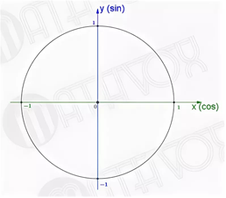

***Справочный материал***

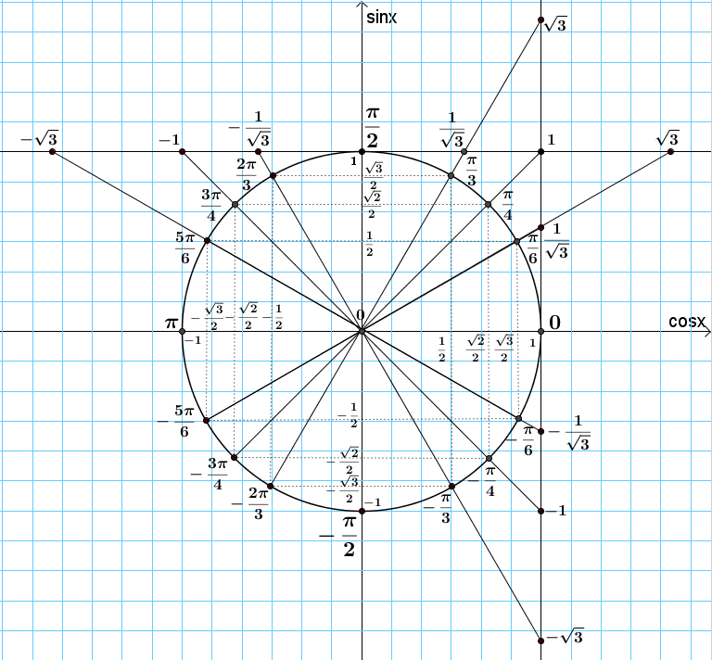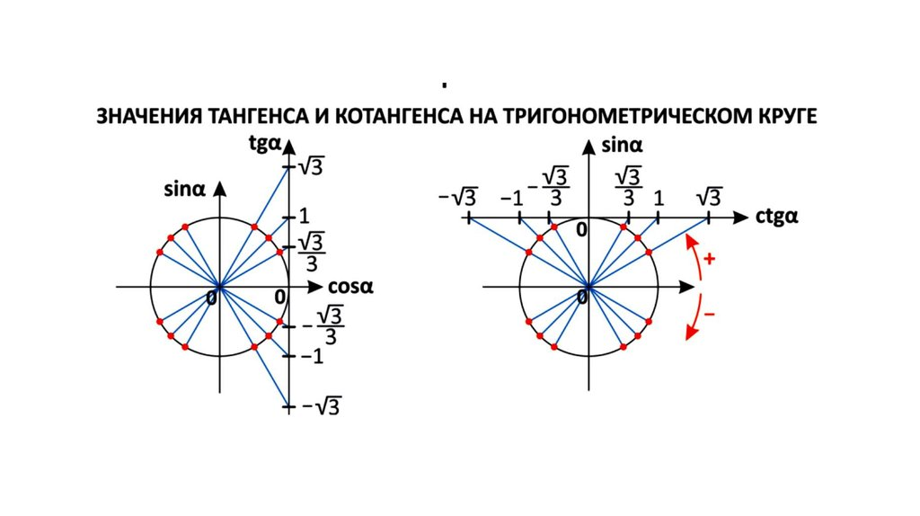

**Приложение №3**

*Дидактическая тест-игра «Расшифруй слово»*

|  |  |
| --- | --- |
| **1 вариант** | |
|  |  |
|  |  |
|  |  |
|  |  |
|  |  |

Задание: решите уравнения и расшифруйте слово.

|  |  |
| --- | --- |
| **2 вариант** | |
| **1.** |  |
| **2.** |  |
| **3.** |  |
| **4** |  |
| **5.** |  |
| **6.** |  |
| **77.** |  |

Найдите букву, соответсвующую решению уравнения и внесите ее в таблицу.

|  |  |  |
| --- | --- | --- |
| **э** | **е** | **к** |
|  |  |  |
| **о** | **н** | **л** |
|  |  |  |
| **й** | **с** | **ф** |
|  |  |  |
| **р** | **а** | **д** |
| ∅ |  |  |

Таблица.

|  |  |  |  |  |
| --- | --- | --- | --- | --- |
| **1** | **2** | **3** | **4** | **5** |
| **э** | **й** | **л** | **е** | **р** |

|  |  |  |  |  |  |  |
| --- | --- | --- | --- | --- | --- | --- |
| **1** | **2** | **3** | **4** | **5** | **6** | **7** |
| **л** | **е** | **о** | **н** | **а** | **р** | **д** |

*Дидактическая тест-игра «Расшифруй слово»*

|  |  |
| --- | --- |
| **1 вариант** | |
|  |  |
|  |  |
|  |  |
|  |  |
|  |  |

Задание: решите уравнения и расшифруйте слово.

|  |  |
| --- | --- |
| **2 вариант** | |
| **1.** |  |
| **2.** |  |
| **3.** |  |
| **4** |  |
| **5.** |  |
| **6.** |  |
| **77.** |  |

Найдите букву, соответсвующую решению уравнения и внесите ее в таблицу.

|  |  |  |
| --- | --- | --- |
| **э** | **е** | **к** |
|  |  |  |
| **о** | **н** | **л** |
|  |  |  |
| **й** | **с** | **ф** |
|  |  |  |
| **р** | **а** | **д** |
| ∅ |  |  |

Внесите в таблицу соответствующую букву ответа.

1 вариант

|  |  |  |  |  |
| --- | --- | --- | --- | --- |
| **1** | **2** | **3** | **4** | **5** |
|  |  |  |  |  |

2 вариант

|  |  |  |  |  |  |  |
| --- | --- | --- | --- | --- | --- | --- |
| **1** | **2** | **3** | **4** | **5** | **6** | **7** |
|  |  |  |  |  |  |  |